**文本**

1. 字符（character）、字形（*glyph*）、字体（font program）？

一个字符是一个抽象的符号，而一个字形是一个字符的特定图形表现，例如，  
字形 A，A 是 A 字符的抽象表现。 字形被组织到字体。一个字体被定义为一个特定的字符字形集；例如，黑体和 Times 字体定义了一套标准的拉丁文字形。

1. 文本如何显示？

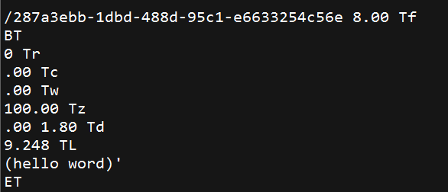

首先通过Tf给内容流指定显示的字体，字体引用的名称资源为：287a3ebb-1dbd-488d-95c1-e6633254c56e，并且设置字体大小为8

1. 使用BT开始一个文本对象。  
   2.设置字体和字体大小来使用，在文本状态中作为参数设置他们。

例如：Tc表示字符和字符之间的间距;Tw表示字符之间的空白间距Tz表示文本缩放大小，默认是用该数值/100得到的值表明缩放比例，这里表示不缩放。Tl表示行间距为9.248磅。  
3.指定在页面的起始位置，设置文本对象的参数。

例如：Td 在当前用户坐标系统中设定文本位置，这个位置决定从页面的哪个地方开始绘制字形。   
4.在这个位置上为一个字符串绘制字形，这里为hello word。  
5.使用ET表明结束一个文本对象。

1. 字形坐标空间理解？
2. 文本坐标空间理解？
3. 文本相关状态有哪些？操作有哪些？

样例解析：HelloWord.pdf